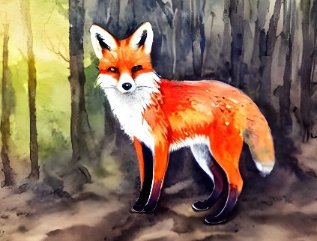

2. B TÝDENNÍ PLÁN
43. týden (19. 6. – 23. 6. 2023)
PŘEDMĚT | CO BUDEME UČIT? | JAK SE MI DAŘÍ? | JAK ZPRACOVÁVÁME V PŘÍPADĚ NEMOCI?
ČESKÝ JAZYK | PS 2. díl str. 34 - 35 | Opakuji probrané pravopisné jevy.
 | učebnice str. 91 - 93
ČTENÍ,  PSANÍ | čítanka str. 134 - 136 | Dokážu číst se správnou intonací a hlasitostí.  Odpovím na otázky k textu.
 | písanka str. 36 - 37 | Přepíšu správně věty.
MATEMATIKA | PS 2. díl str. 59, 61 - 63 | Sčítám a odčítám do 100.  Pracuji v různých prostředích, hledám více možností a nevzdávám se.  Umím zpaměti násobit a dělit 2,3,4,5.  Řeším slovní úlohy.  Orientuji se v tabulkách a grafech.  Narýsuji přímku, změřím úsečky. | Zpaměti násobilka 2,3,4,5.
PRVOUKA | PS str. 75 - 76 | Léto  Poznám rostliny a živočichy na zahradě.  Rozeznám letní ovoce a zeleninu a znám jejich způsoby uchování.
22. 6. výlet do ZOO a minigolf Plasy

